新北区学前教育李潭优秀教师培育室活动简报
（第九期）
【一、活动通知】
关于新北区学前教育李潭优秀教师培育室第九次活动的通知
各幼儿园：
区学前教育李潭优秀教师培育室开展第八次活动，将具体情况通知如下：
一、活动时间
2024年6月 13 日 星期四 13:00-17：00，时间下午半天。
二、活动地点
常州市新北区安家中心幼儿园
三、参加人员
学前教育李潭优秀教师培育室成员，欢迎其他老师参加。
四、活动主题:班本课程实施中如何进行价值判断把准课程发展方向。
1.请说说在本次集体活动中引发你关注的儿童，她在活动中的表现，以及和其他孩儿童之间差异。后续如何在课程中对她们实施支持？
2.结合区域游戏现场，谈谈该班级提供的相关材料是否适宜，亮点与优化分别是什么？
五、活动安排
时间 |  | 形式 | 内容 | 主讲（主持） | 地点
6月13日 | 13:00—14:30 | 专题讲座 | 班本课程建设的问题于思考 | 李潭 | 二楼多功能室
6月13日 | 14:30—15:30 | 区域开放 | “毕”须认“珍” | 顾珺 | 大四班
6月13日 | 15:30—16：00 | 集体活动 | 中班音乐《大象拔河》 | 李诗婷 | 二楼多功能室
6月13日 | 16：00—16:30 | 现场教研 | 请说说在本次集体活动中引发你关注的儿童，她在活动中的表现，以及和其他孩儿童之间差异。后续如何在课程中对她们实施支持？ | 尹悦 | 二楼多功能室
6月13日 | 16:30—17：00 | 总结引领 |  | 羌杏凤、李潭 | 二楼多功能室
签到：邹程涛；拍照/通讯：张文静；会议记录：孙洁
六、活动要求
请所有成员准时参加活动，如有特殊情况不能参加请及时请假。活动中请所有成员认真聆听、积极参与。
联系人： 李潭 联系电话：1801822522
新北区李潭优秀教师培育室
2024年6月 13日

【二、活动签到】（附：纸质签到表扫描件）
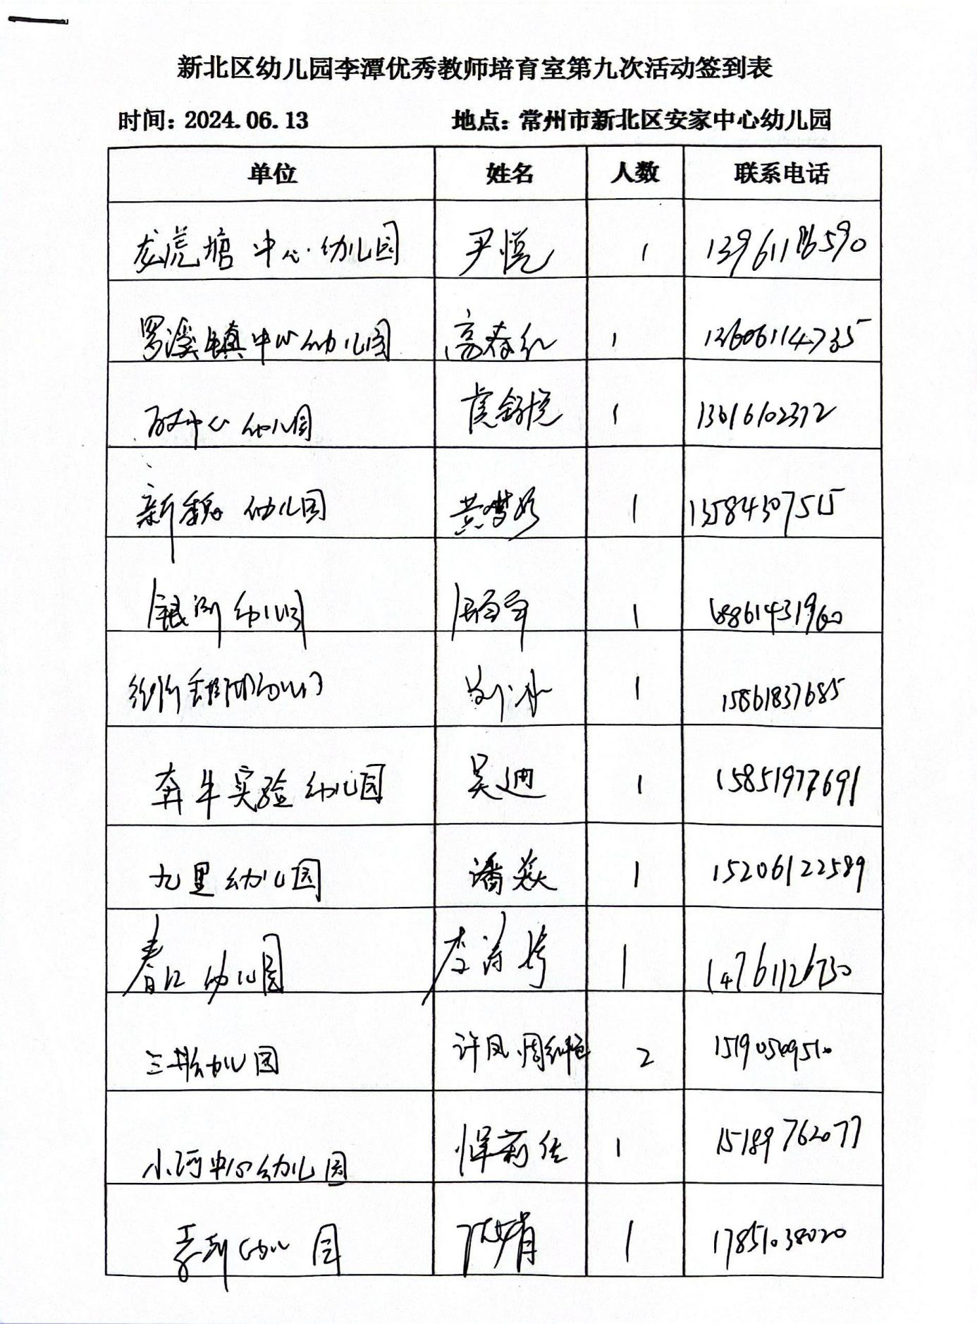

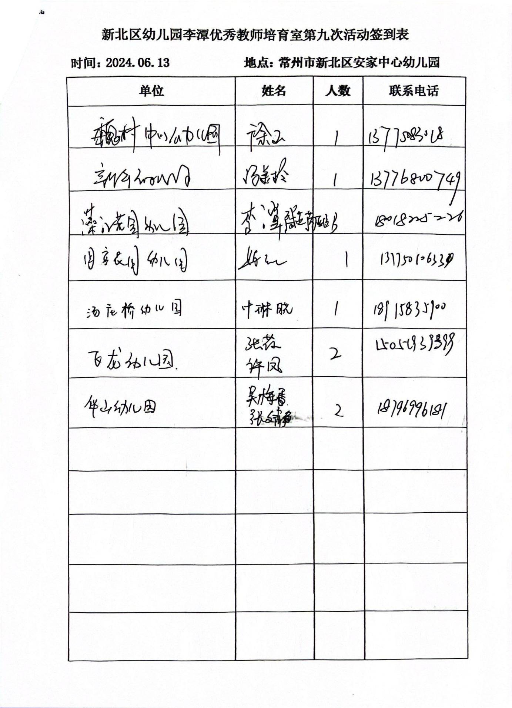

【三、活动过程材料】（附：详细教案和交流稿）
- 专题讲座《班本课程建设的问题于思考》——李潭
班本课程的定义
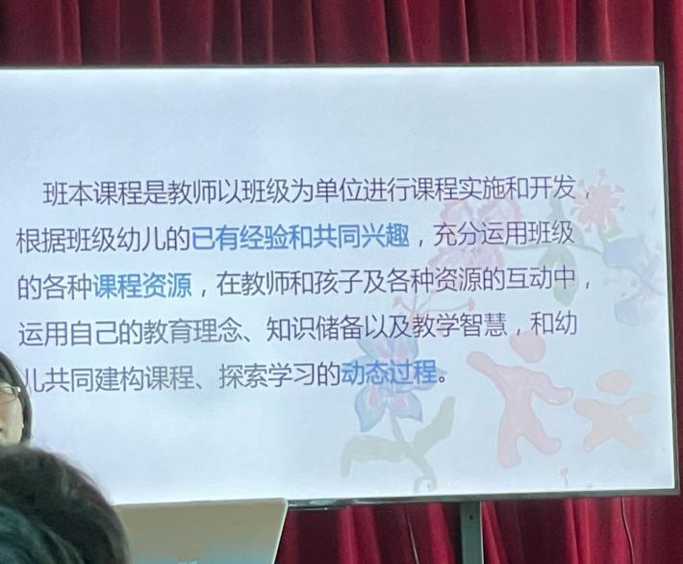
- 班本课程的来源
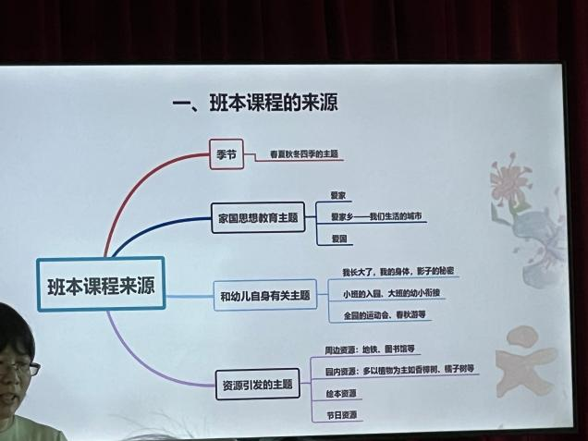
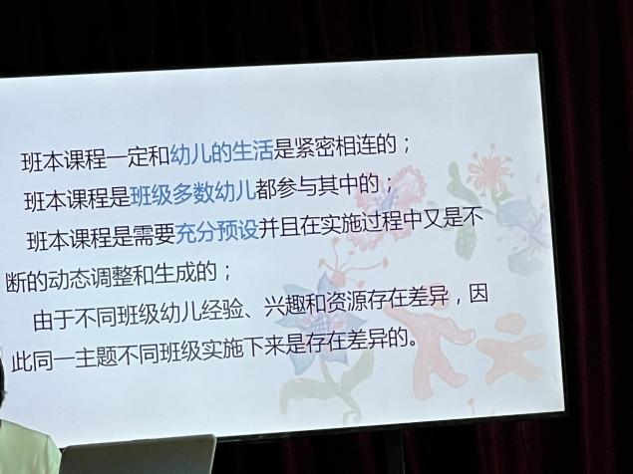

（二）班本课程建设的路径
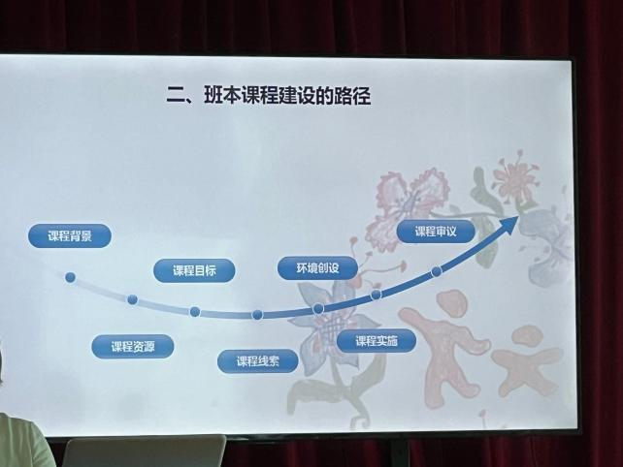

1.课程背景
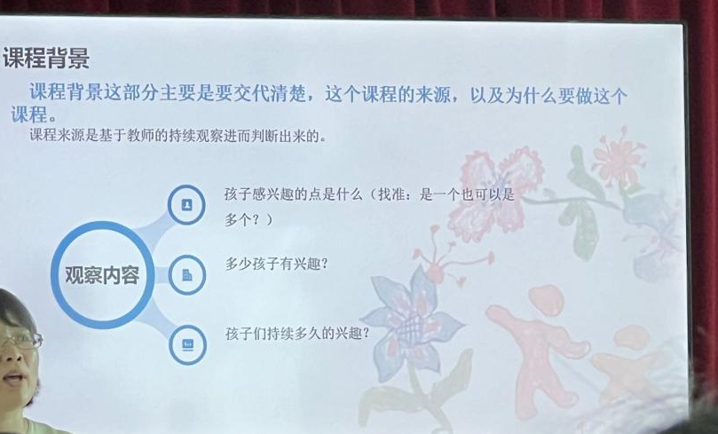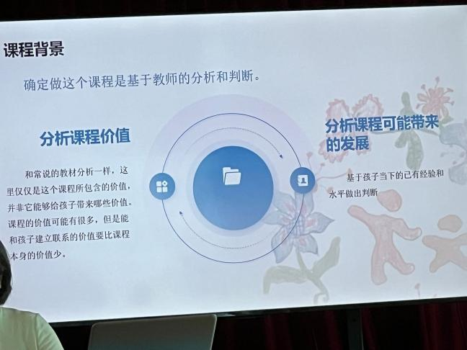

2.课程目标
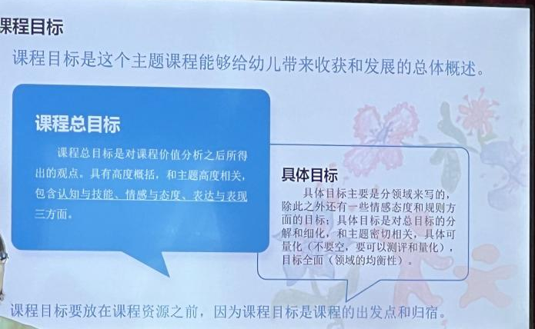
目标在资源之前更有意义
3.课程线索

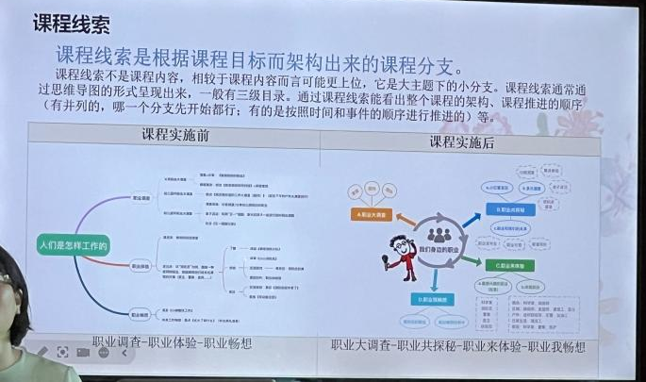

4.课程资源

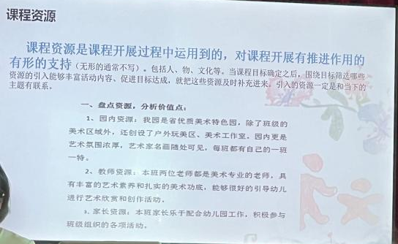
5.环境创设
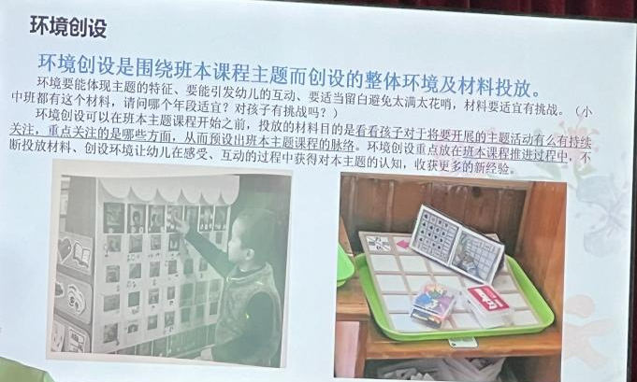
6.课程实施

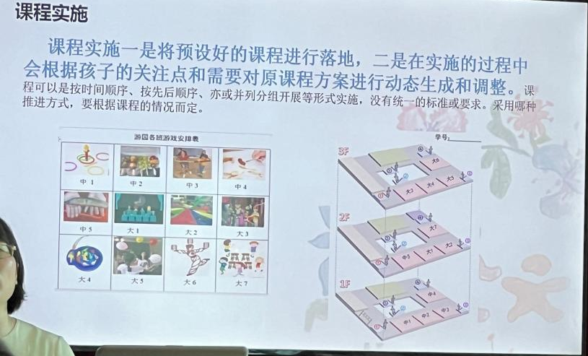

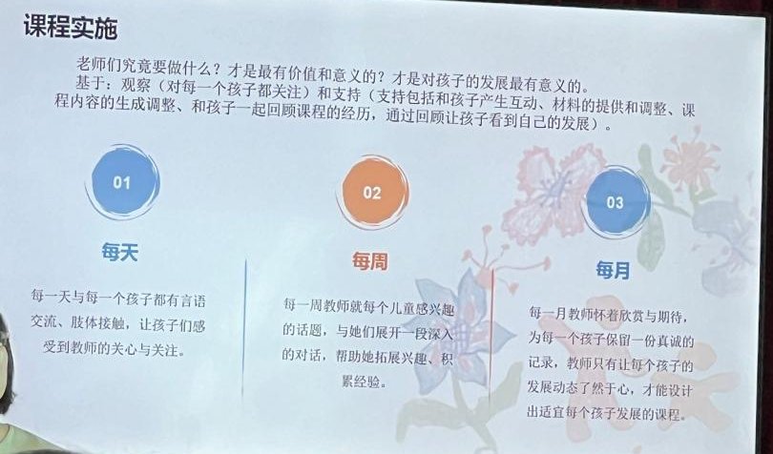

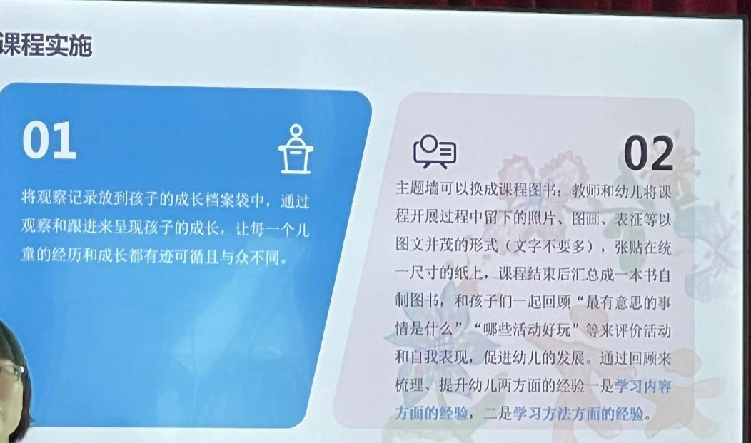

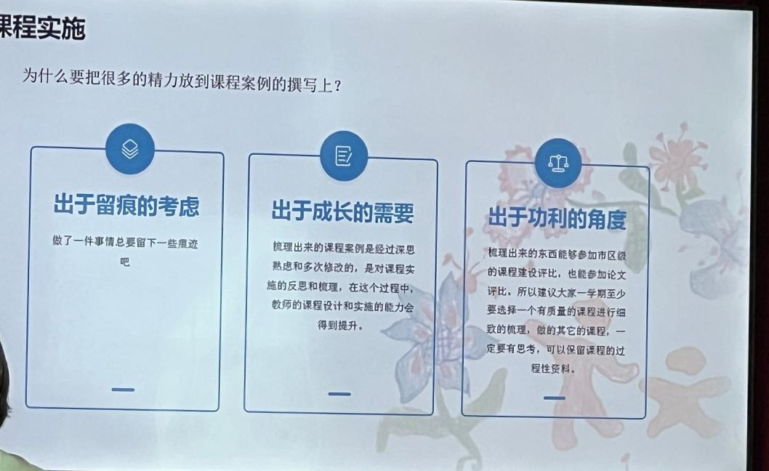

7.课程审议

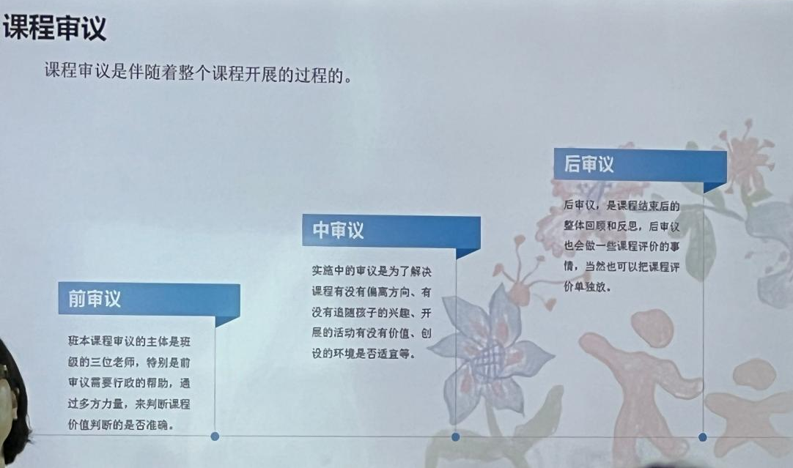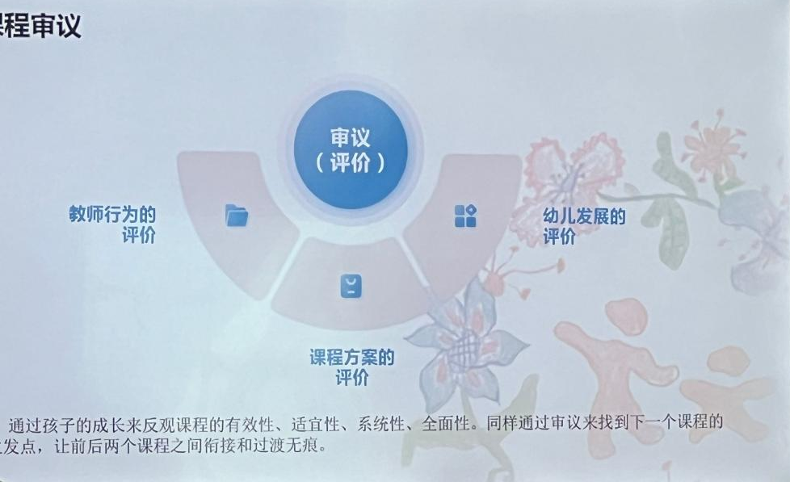
- 区域活动：“毕”须认“珍” 安家幼儿园 顾珺

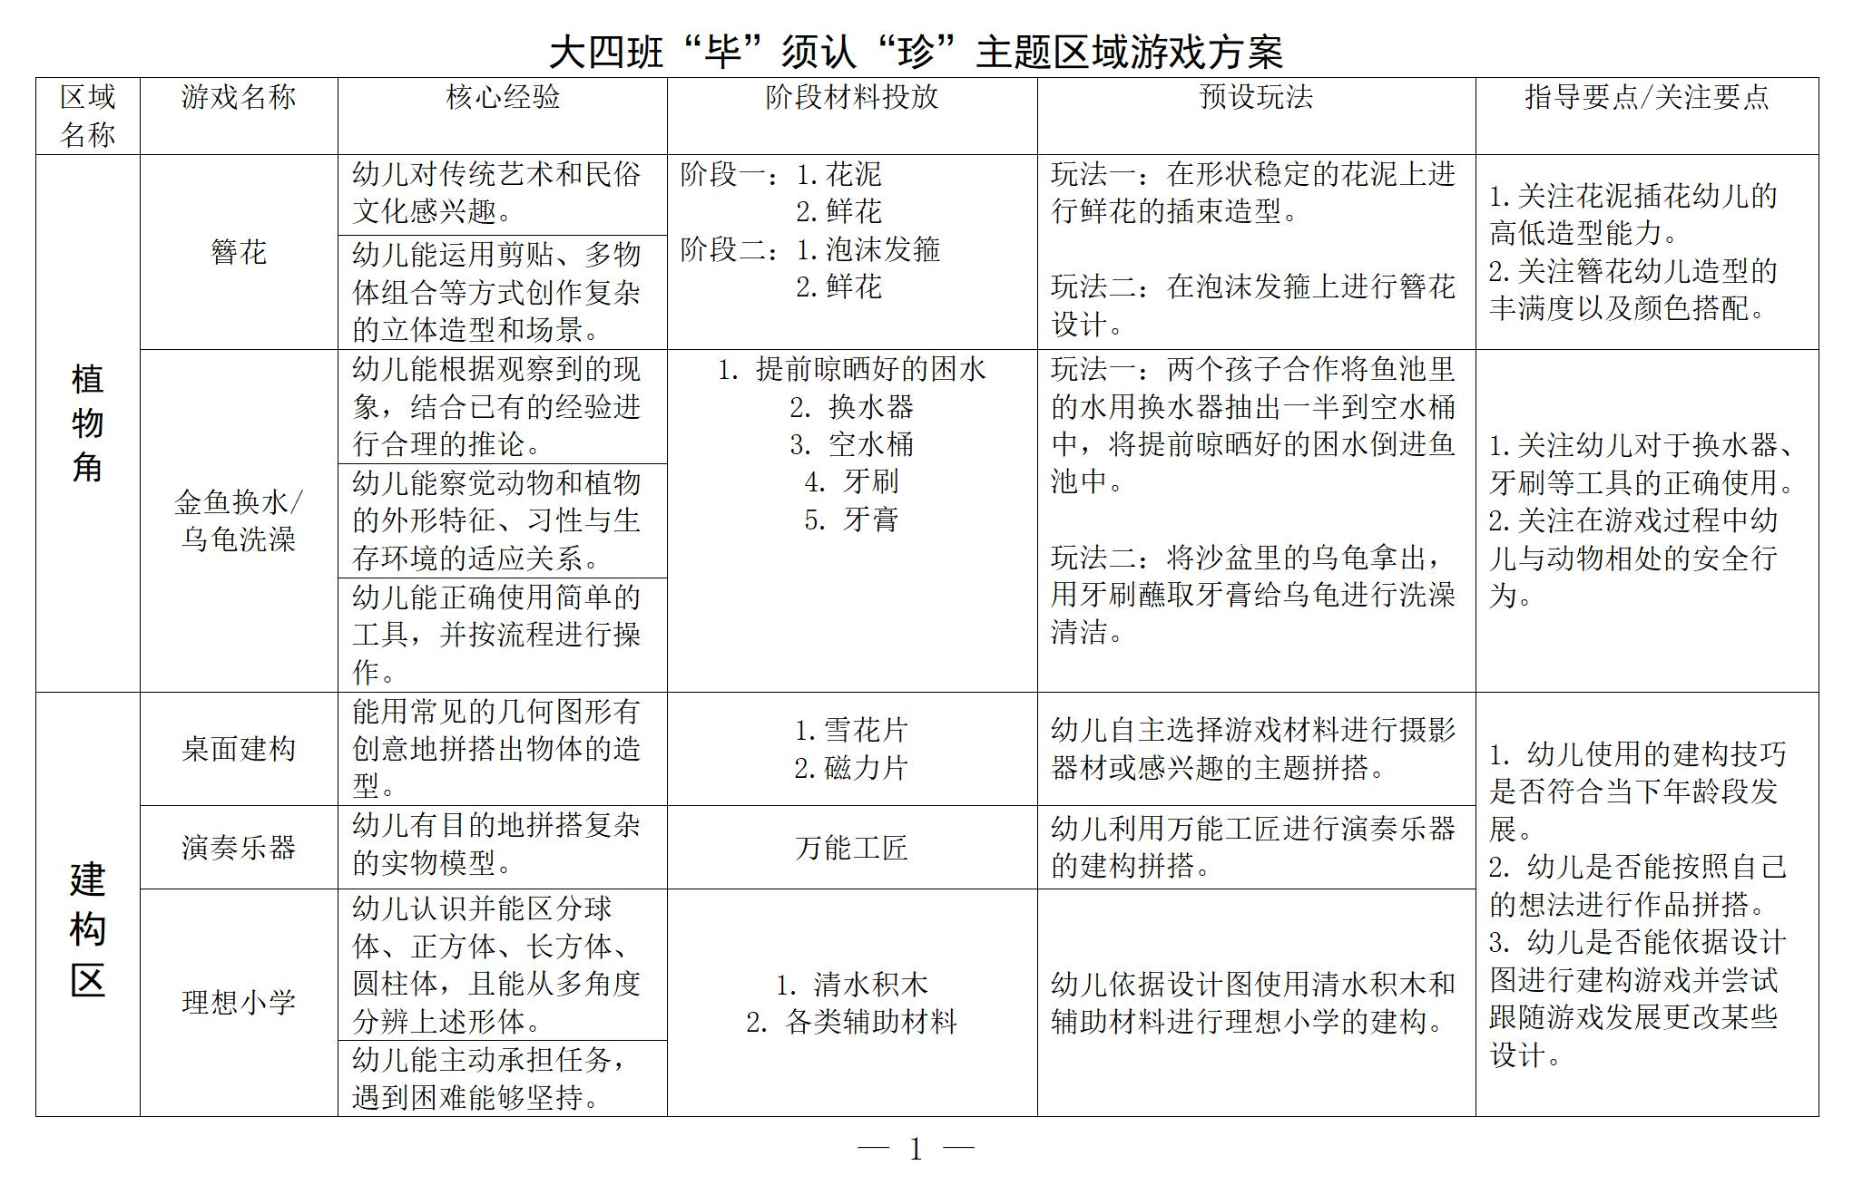
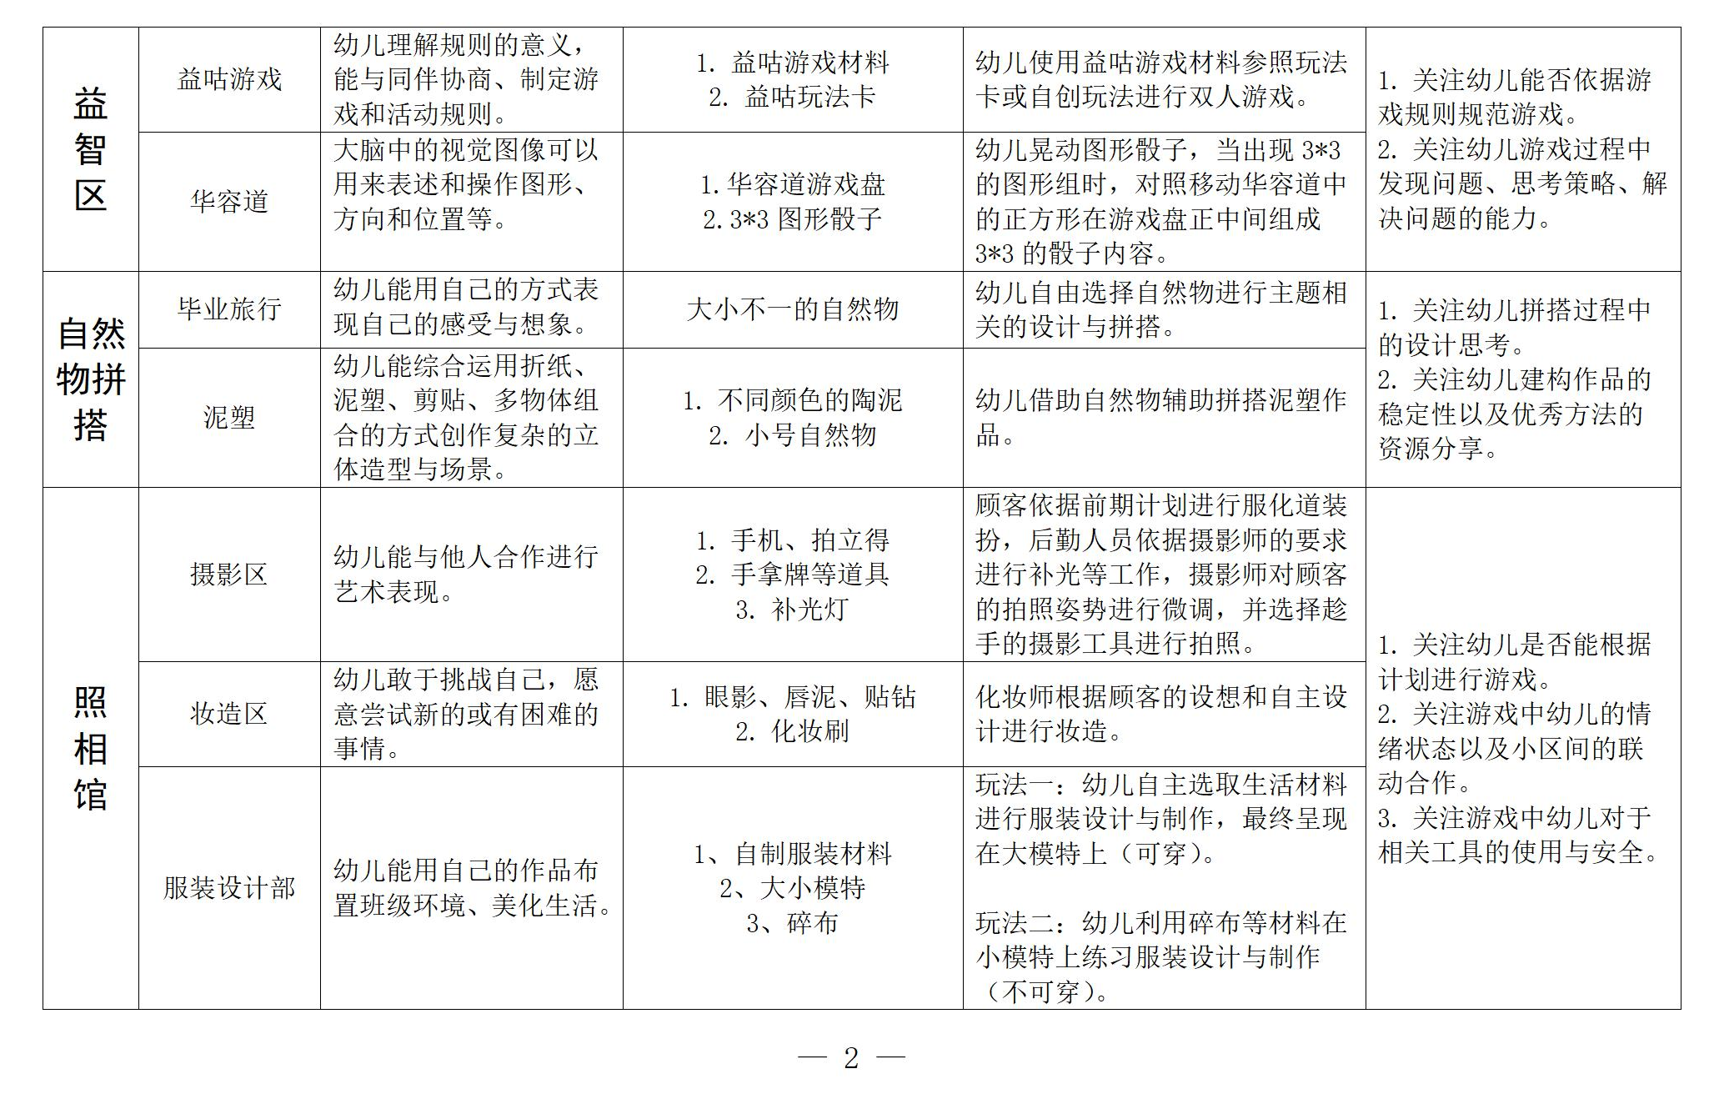
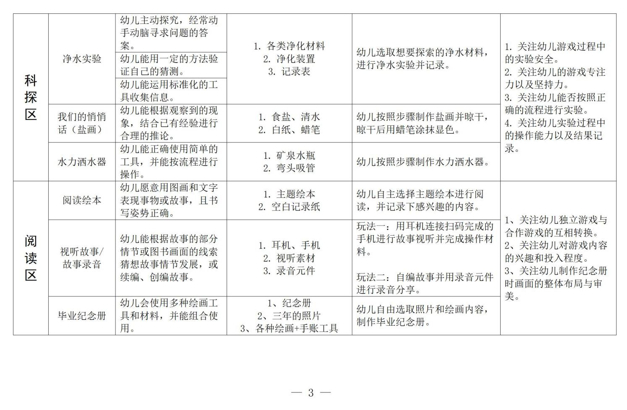

- 集体活动：中班音乐《大象拔河》春江幼儿园 李诗婷
常州市新北区春江幼儿园教学活动设计
活动名称 | 歌唱活动：大象拔河 | 活动时间 | 2024.5.30
执教者 | 李诗婷 | 活动班级 | 中班
活动资源与幼儿发展分析 | 活动资源分析：歌曲《大象拔河》是一首C大调的4/4拍歌曲，节奏欢快愉悦，歌词内容浅显易懂，故事性较强。歌词分为三段，情境性较强，让孩子们仿佛能看到拔河的场景，第一段讲述了谁在拔河，第二段讲述了大象拔河的样子，第三段表达比赛过后的状态。  幼儿发展分析：4-5岁幼儿能比较准确的把握音乐的基本旋律和节奏，但是对于歌曲的情感和意境把握表达力不足，需要不断引导。本首歌曲的难度在于歌词偏多以及歌曲情绪的变化。
活 动  目 标 | - 能在熟悉旋律的情况下学唱歌曲，尝试用不同的力度演唱“嘿呦嘿呦”和“累得喘不过气”。  2、能在拔河情境中演绎歌曲，加深对歌曲的感受，体验歌唱活动的乐趣。
活 动  准 备 | 1、经验准备：在一日活动中已渗透过歌曲。  2、物质准备：视频、歌曲《大象拔河》伴奏、图谱
活动流程
活动版块 | 活动内容与呈现方式 |  |  | 设计意图
一、情景导入，引出主人公  二、完整欣赏歌曲，理解歌词  三、多元方式演唱歌曲  四、情景演绎，深度体验  五、结束环节 | 情景导入,引出拔河主角：象大哥、象小弟。  欣赏歌曲、理解歌词内容  1、关键提问：你们听到了哪些有趣的事情？  2、重点引导幼儿说说第二段  提问：为什么要把鼻子当绳子？耳朵当扇子？  小结：原来大象拔河的故事有三个场景，先是讲大象在拔河，再是大象拔河的样子，最后是大象们累得喘不过气。  1、师幼齐唱  2、处理歌曲：“嘿呦嘿呦”的强而有力和“累得喘不过气来”的弱唱。  3、分情景唱  （1）师幼分情景唱 （2）幼幼分情景唱  1、提出演绎要求  要求：5人为一组，一个人做象大哥，一个人做象小弟，另外三个人做啦啦队，跟着图谱唱一唱演一演。  2、幼儿自主体验  3、幼儿展示演唱  小结：宝贝们一边唱一边表演动作，让这首歌曲更加生动了起来，我们好像真的看到了大象拔河的场景。  结束语：小朋友们，你们想不想知道大象拔河最后到底谁赢了？我们一起来看看吧。 |  |  | 开门见山揭示歌曲主人公，引发幼儿兴趣、  在多次完整欣赏歌曲视频的过程中完善图谱，加深对歌词的理解。  深度理解歌曲，根据三个段落感受歌曲的情绪，尝试用嗓音表现。  幼儿在内容情景的提示下创设合拍的身体动作。通过身体动作表演，加深对歌曲的理解。  揭示比赛结果

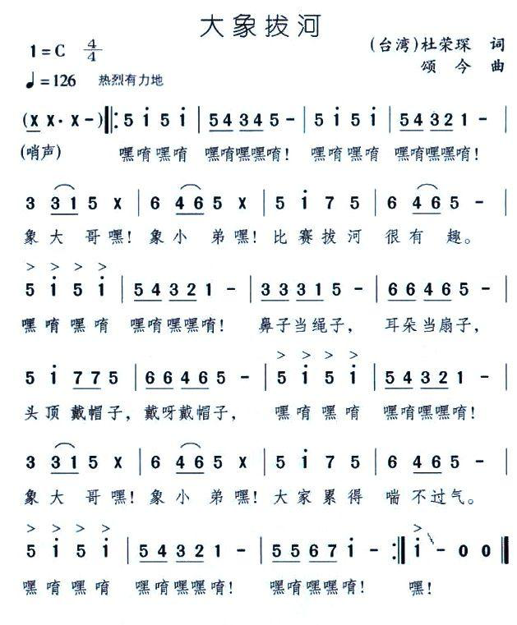

（四）现场教研：请说说在本次集体活动中引发你关注的儿童，她在活动中的表现，以及和其他孩儿童之间差异。后续如何在课程中对她们实施支持？
（五）总结提升
【四、活动照片及报道】

李谭优秀教师培育室第九次活动报道

2024年6月13日星期四下午，新北区李潭优秀教师培育室的成员齐聚新北区安家中心幼儿园开展培育室第九次活动。本次活动由新北区龙虎塘幼儿园尹悦老师主持。
环节一：专题讲座，解决问题
活动伊始，优秀教师培育室领衔人李谭园长为大家带来了《班本课程建设的问题与思考》的专题讲座。李谭园长着手于班本课程建设的路径、班本课程的背景（观察内容）、班本课程目标制定的要求等等几大点来深入谈一谈。将教师在设计、组织或者撰写班本课程的过程中所遇见的常见，也是最基本的问题点明，通过对其他老师前几次汇报的总结与思考，引发了这次的讲座。
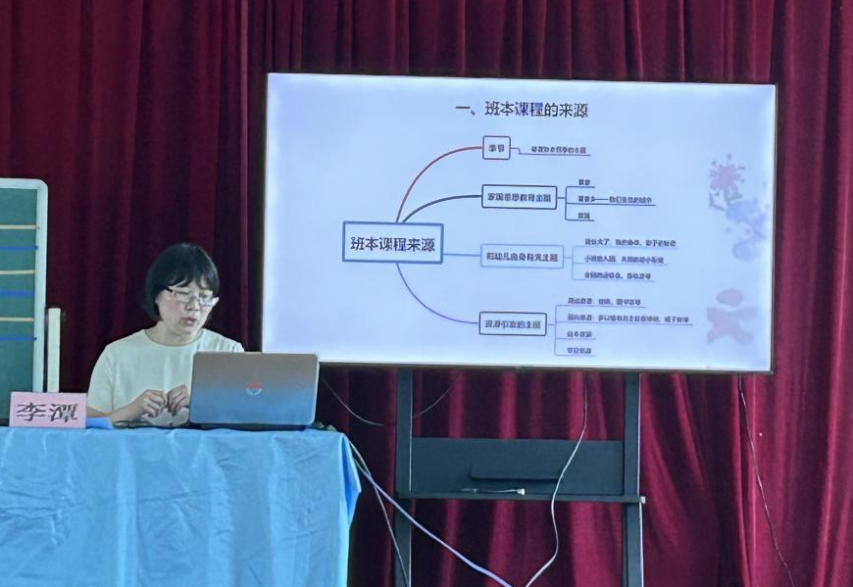
环节二：进游戏现场，探环境支持
安家中心幼儿园顾珺老师对大家进行了大班班级区域游戏现场开放，周老师紧紧围绕这“毕须认珍”这个主题进行了班级各个区域的环境创设：生活区——毕业照摄影；美工区——我们的礼服、毕业照；益智区——益咕游戏等。周老师为大家呈现了班本课程主题背景下的区域环境创设和区域材料的投放：环境要彰显主题特征；材料要和主题贴近。
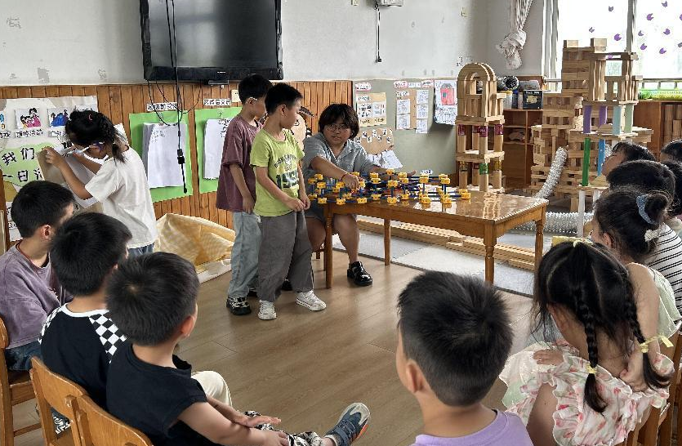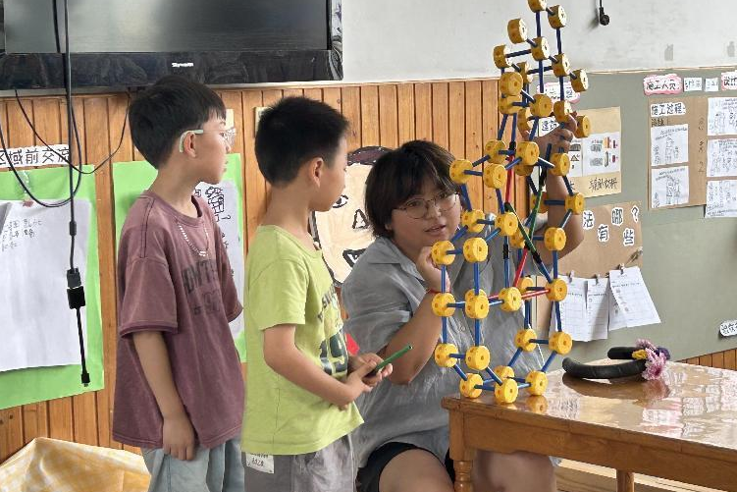

环节三：观集体活动，思活动依据
春江幼儿园李诗婷老师带来了中班音乐活动《大象拔河》，通过创设象大哥和象小弟的拔河的情景，让幼儿走进音乐，跟随音乐的节奏和旋律来有感情的演唱和表演，引导幼儿能在熟悉的旋律下尝试用不同的力度演唱“嘿哟嘿哟”和“累的喘不过气”。幼儿在欣赏、体验的过程中感知乐曲的三段式结构。

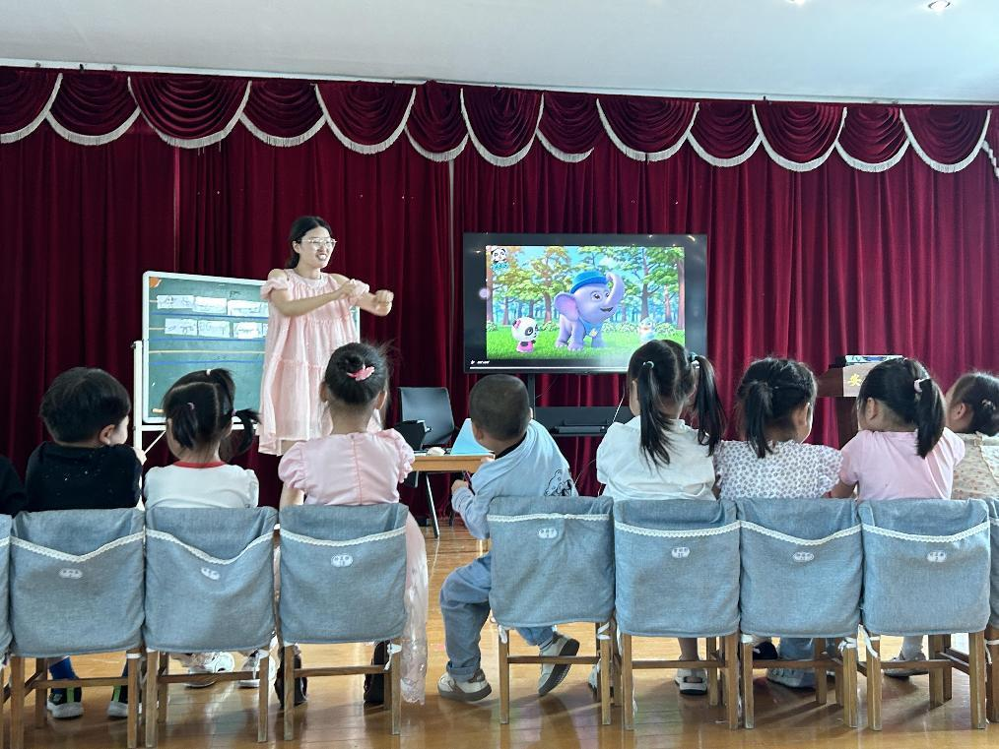
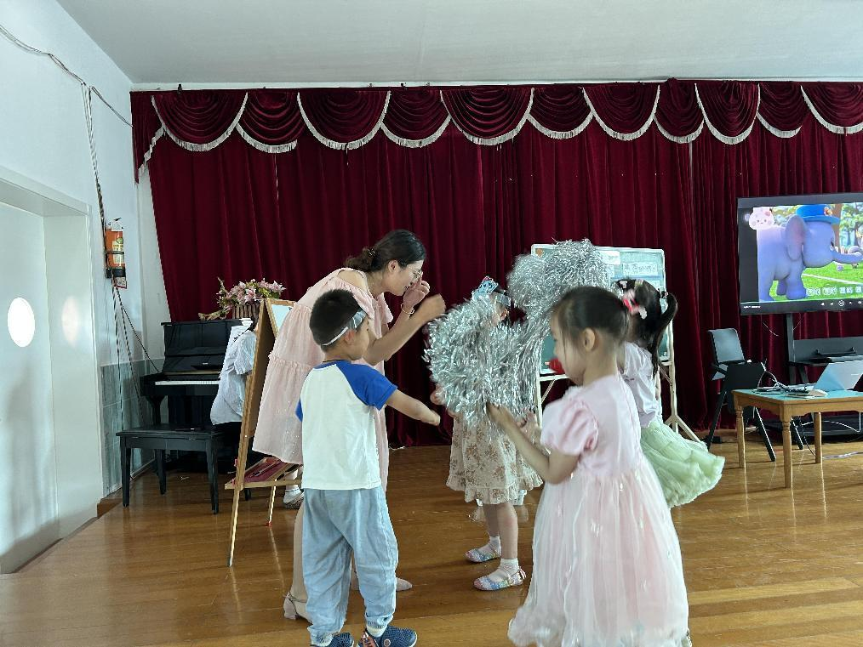

环节四：现场教研与总结提升
观摩结束后老师们围绕话题“在本次集体活动中引发你关注的儿童，她在活动中的表现，以及和其他幼儿之间的差异。后续如何在课程中对他们实施支持？”展开研讨，大家你一言我一语进行思维的碰撞。
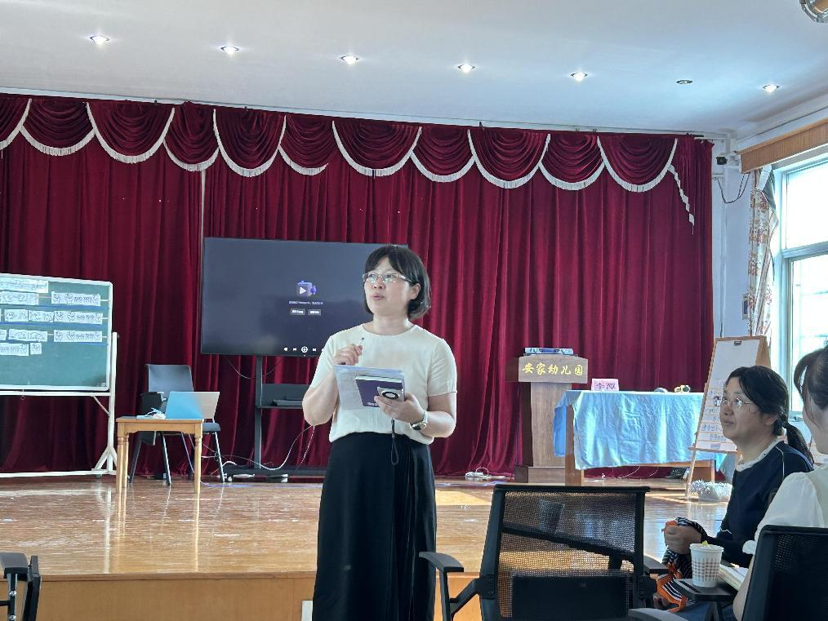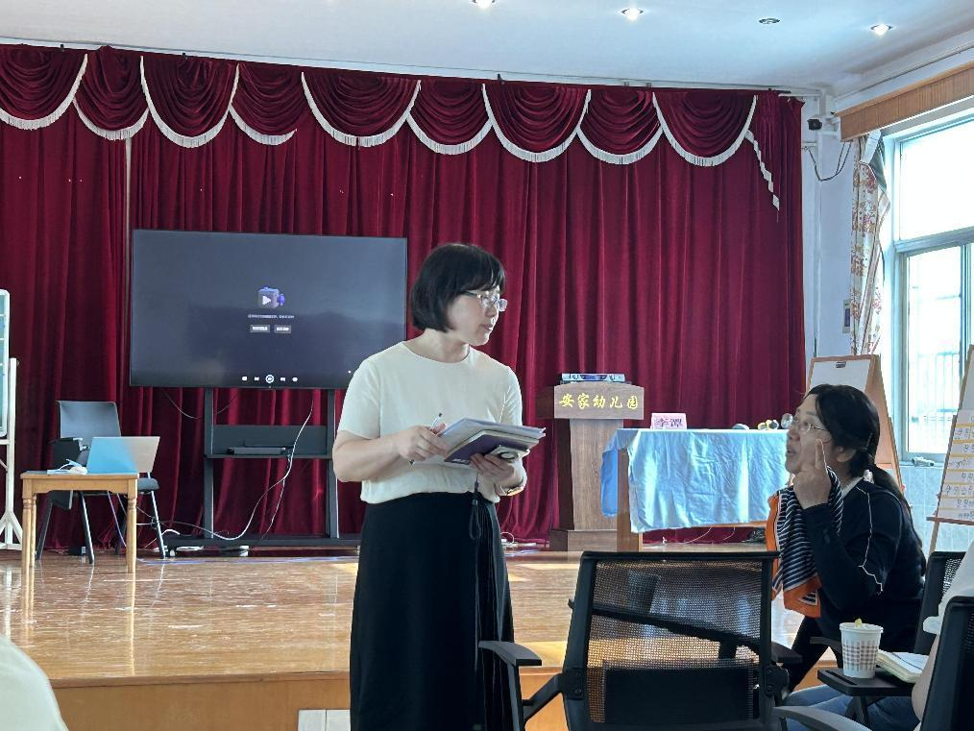

（撰稿：张文静 审核：李谭）

（本期资料整理：常州市新北区小河中心幼儿园 恽莉佳）

